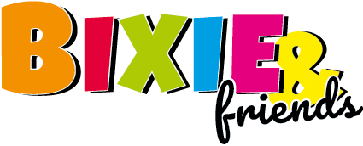

PROTOCOL B&F VAARDIGHEID- EN

SPRINGPARCOURS
De combinatie mag begeleid worden.
Klasse:

Datum: «wdatum» Ruiter: «naam»

Vereniging/Manege: «vereniging» Pony: «paard»

Plaats: «wplaats» Categorie:

Ring: «ring» Jury: «jury»

Volgnummer/Tijd: «volgnr» - «tijd» Persoonsnummer jury: «jurynr»

Richtlijn
1 punt voor ieder beoordelingscriterium waaraan wordt voldaan (aankruisen wanneer aan het beoordelingscriterium wordt voldaan). De criteria zijn te vinden onder elk onderdeel van dit document en in het Bixie&Friends Proevenboek.

A. Rijstijl
Nr Beoordelingscriteria | X | Tips en Tops
1. De houding en zit in het parcours
1. Zit ontspannen in balans
2. Volgt de bewegingen van de pony
3. De ellebogen en armen zijn dichtbij het lichaam
4. De benen zijn aangesloten en er is constante steun op de beugels
2. De houding en zit voor en tijdens de sprong
1. Zit voor en tijdens de sprong in correcte verlichte zit
2. Kijkt naar voren
3. Volgt de beweging
4. Stoort niet tijdens de sprong
3. De beenligging
1. Bovenbenen, knieën en onderbenen blijven licht aangesloten
2. De onderbenen liggen stabiel bij de singel voor tijdens en na de sprong.
3. De voeten rusten vlak voor het breedste gedeelte (bal van de voet) in de beugels zodat de hakken het diepste punt kunnen zijn
4. Correcte beugellengte voor balans
4. De handhouding in het parcours
1. Houdt de teugels op correcte wijze vast
2. De handen van de ruiter staan rechtop
3. Elleboog, pols, bit is één lijn
4. De bewegingen van de handen zijn gecontroleerd
5. Juistheid van de hulpen
1. De beenhulpen worden gecontroleerd gegeven
2. De beenhulpen zijn effectief
3. De teugelhulpen worden in contact met de mond gegeven
4. De teugelhulpen zijn effectief
6. Op de juiste manier rijden van wendingen en lijnen
1. Kijkt in de rijrichting
2. Het tempo is constant
3. Rijdt de wendingen en lijnen op de juiste manier
4. Rijdt de pony recht naar het midden van de sprong

- Rijstijl
Nr Beoordelingscriteria | X | Tips en Tops
7. Algemene indruk
1. Er is een goede samenwerking tussen ruiter en pony (harmonie)
2. De combinatie geeft een ontspannen en ongedwongen indruk
3. De ruiter gedraagt zich positief naar de pony en omgeving
4. De pony is gehoorzaam
8. De verzorging van de combinatie
1. De pony ziet er verzorgd uit
2. Er is aandacht besteed aan het toiletteren van de pony
3. Het harnachement is correct en schoon
4. De laarzen en kleding zijn correct en schoon
Totaal (max. 32 punten)

- Strafpunten op de hindernissen
1 | 2 | 3 | 4 | 5 | 6 | 7 | 8* | Strafpunten parcours
* Hindernis 8, de oxer is in de parcoursen 0.20 en 0.30 een steilsprong.

Voor de volgende fouten worden strafpunten gegeven:
  - 1e weigering: 4 strafpunten
  - 2e weigering: 8 strafpunten
  - Vallen van een balk of van de hele hindernis: 4 strafpunten

Eindresultaat Punten
In de volgende gevallen wordt de ruiter uitgesloten**:
- 3e weigering
- Val van de pony of van de ruiter
- Springen van een verkeerde hindernis
** met toestemming van de jury mag de ruiter het parcours afmaken

A Rijstijl
B Strafpunten hindernissen
Totaal (max. 32 punten)
Stempel ja/nee
(vanaf 19 punten)

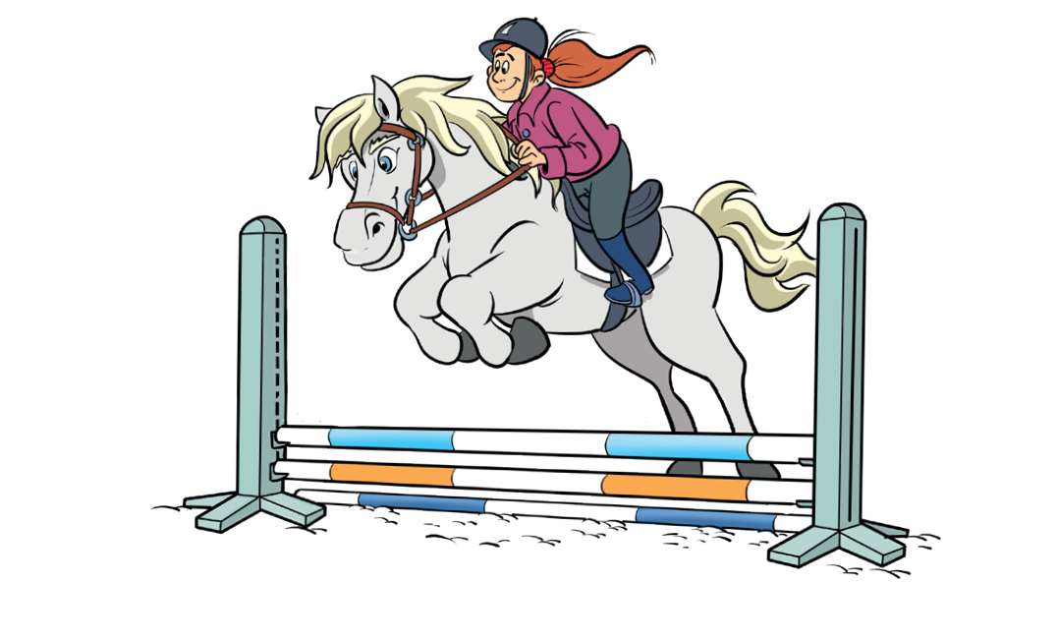
Handtekening jury:

